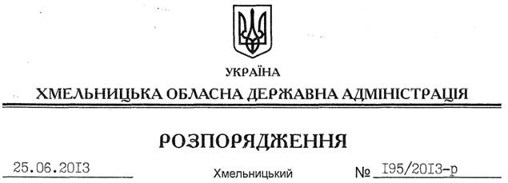

Про утворення організаційного комітету з підготовки і відзначення в області 1025-річчя хрещення Київської Русі

На підставі статті 6 Закону України “Про місцеві державні адміністрації”, Указу Президента України від 21 січня 2013 року № 34/2013 “Питання організації та проведення заходів з відзначення в Україні 1025-річчя хрещення Київської Русі”, розпорядження голови обласної державної адміністрації від 14.06.2013 № 84/2013-р/к “Про відпустку голови обласної державної адміністрації В.Ядухи”, з метою належної організації та проведення у 2013 році в області заходів з відзначення 1025-річчя хрещення Київської Русі:
1. Утворити організаційний комітет з підготовки і відзначення в області 1025-річчя хрещення Київської Русі згідно з додатком.
2. Головам районних державних адміністрацій, рекомендувати міським (міст обласного значення) головам утворити у двотижневий строк відповідні районні (міські) організаційні комітети з підготовки і відзначення в області 1025-річчя хрещення Київської Русі.
3. Контроль за виконанням цього розпорядження покласти на заступника голови-керівника апарату облдержадміністрації Л.Бернадську.

Перший заступник
голови адміністрації В.Гаврішко

